Mendoza 2.0: Turismo lanzó una web que integra todos los servicios turísticos
La plataforma Sitic cuenta con toda la información necesaria para mostrarse al mundo y para planificar un viaje a la provincia.
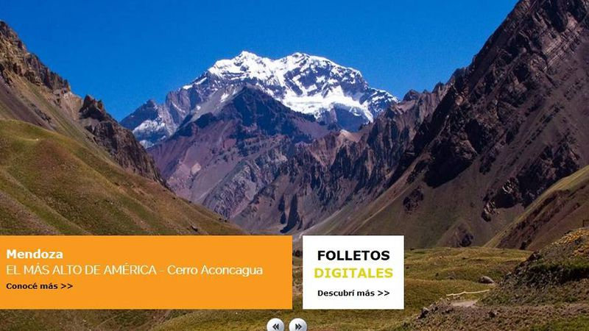MENDOZA 2.0: TURISMO LANZÓ UNA WEB QUE INTEGRA TODOS LOS SERVICIOS TURÍSTICOS

Los visitantes que elijan Mendoza como su destino para unos días de descanso podrán encontrar en la web todos los servicios, rutas turísticas, descripciones de experiencias y la amplia oferta disponible en materia turística. El Gobierno lanzó el Sistema de Información Turística Integrada de Calidad (SITIC).
Atendiendo a las nuevas maneras de proyectar los productos que tiene para ofrecer nuestra tierra y a otros esquemas para llegar a los potenciales visitantes, el Ejecutivo eligió aplicar tecnología para posicionar a la provincia.
Así llegó el SITIC, una novedosa plataforma de información turística que servirá tanto para viajeros, como para los municipios que podrán posicionar sus ofertas locales a nivel mundial y para prestadores, cuyos paquetes turísticos podrán conocerse a través del dominio www.mendoza.tur.ar.
El sistema permite ordenar y gestionar información estadística, administrativa, expedientes, bajas y altas de prestadores, programas de capacitación, calidad y financiamiento. Por otro lado, ofrece al turista la posibilidad de acceder desde cualquier dispositivo la información y las herramientas para gestionar su viaje.
"Este sistema es un cambio de paradigma y modernización de la gestión pública del turismo. Además de dar la posibilidad a cada municipio a mostrar sus bellezas y ofertas turísticas, además de tener a todos los prestadores online, esta web permitirá a los turistas estar más cerca de Mendoza", señaló el gobernador Francisco Pérez en el lanzamiento en Casa de Gobierno, donde estuvo escoltado por el ministro del área, Javier Espina, y los directores de Turismo de todos los departamentos.

"Los más de 3 millones de turistas que nos visitan tendrán acceso a las experiencias de aventura, rutas gastronómicas, turismo del vino, servicios, calendario de eventos, información cartográfica, geolocalización y a futuro podrán planificar y hacer efectivo su paquete de viaje a medida", detalló el Gobernador.
Al inaugurar en el país el dominio “tur.ar”, Mendoza se establece como la primer capital turística en ser considerada verdaderamente un e-destination o un destino digital. Así, a futuro el visitante podrá planificar y hacer efectivo su paquete de viaje a medida.
Además, el prestador turístico podrá tramitar su inscripción obligatoria por ley, acceder a su expediente y a la oferta de cursos y programas de calidad e incubadoras de empresas turísticas. También podrá realizar seguimiento de trámites, modificar sus datos, seguir la evolución estadística del sector e informarse sobre las líneas de financiamiento.

Par ver más sobre Mendoza y sus servicios y atractivos turísticos
https://www.youtube.com/watch?v=1ufGZ8f3-1w

